伯镭云状态接口文档

版本1.2

上海伯镭智能科技有限公司

变更记录

|  |  |  |  |
| --- | --- | --- | --- |
| **日期** | **版本** | **变更说明** | **作者** |
| 2018-12-07 | V1.1 | 拟定 | Sophie |
| 2018-12-10 | V1.2 | 增加process的socket | Sophie |
|  |  |  |  |
|  |  |  |  |

版权所有 不得复制

# 一，简介

本文档规定了伯镭云的socket数据接口，使用socket.io 1.7.4协议

|  |  |
| --- | --- |
| 测试服务器地址 | http://test.boonray.com:8080 |
| 正式服务器地址 | # |

# 二，无人机通用操作

### 2.1连接

|  |  |
| --- | --- |
| Namespace | drone |

示例代码：

**let** socket = io('host:port/drone');

### 2.2 监听无人机信息

监听并获取无人机信息。

|  |  |
| --- | --- |
| Topic | 【drone_id】 |

示例代码：

socket.on('999', **function**(data){  
 console.log(data);  
});

返回结果示例：

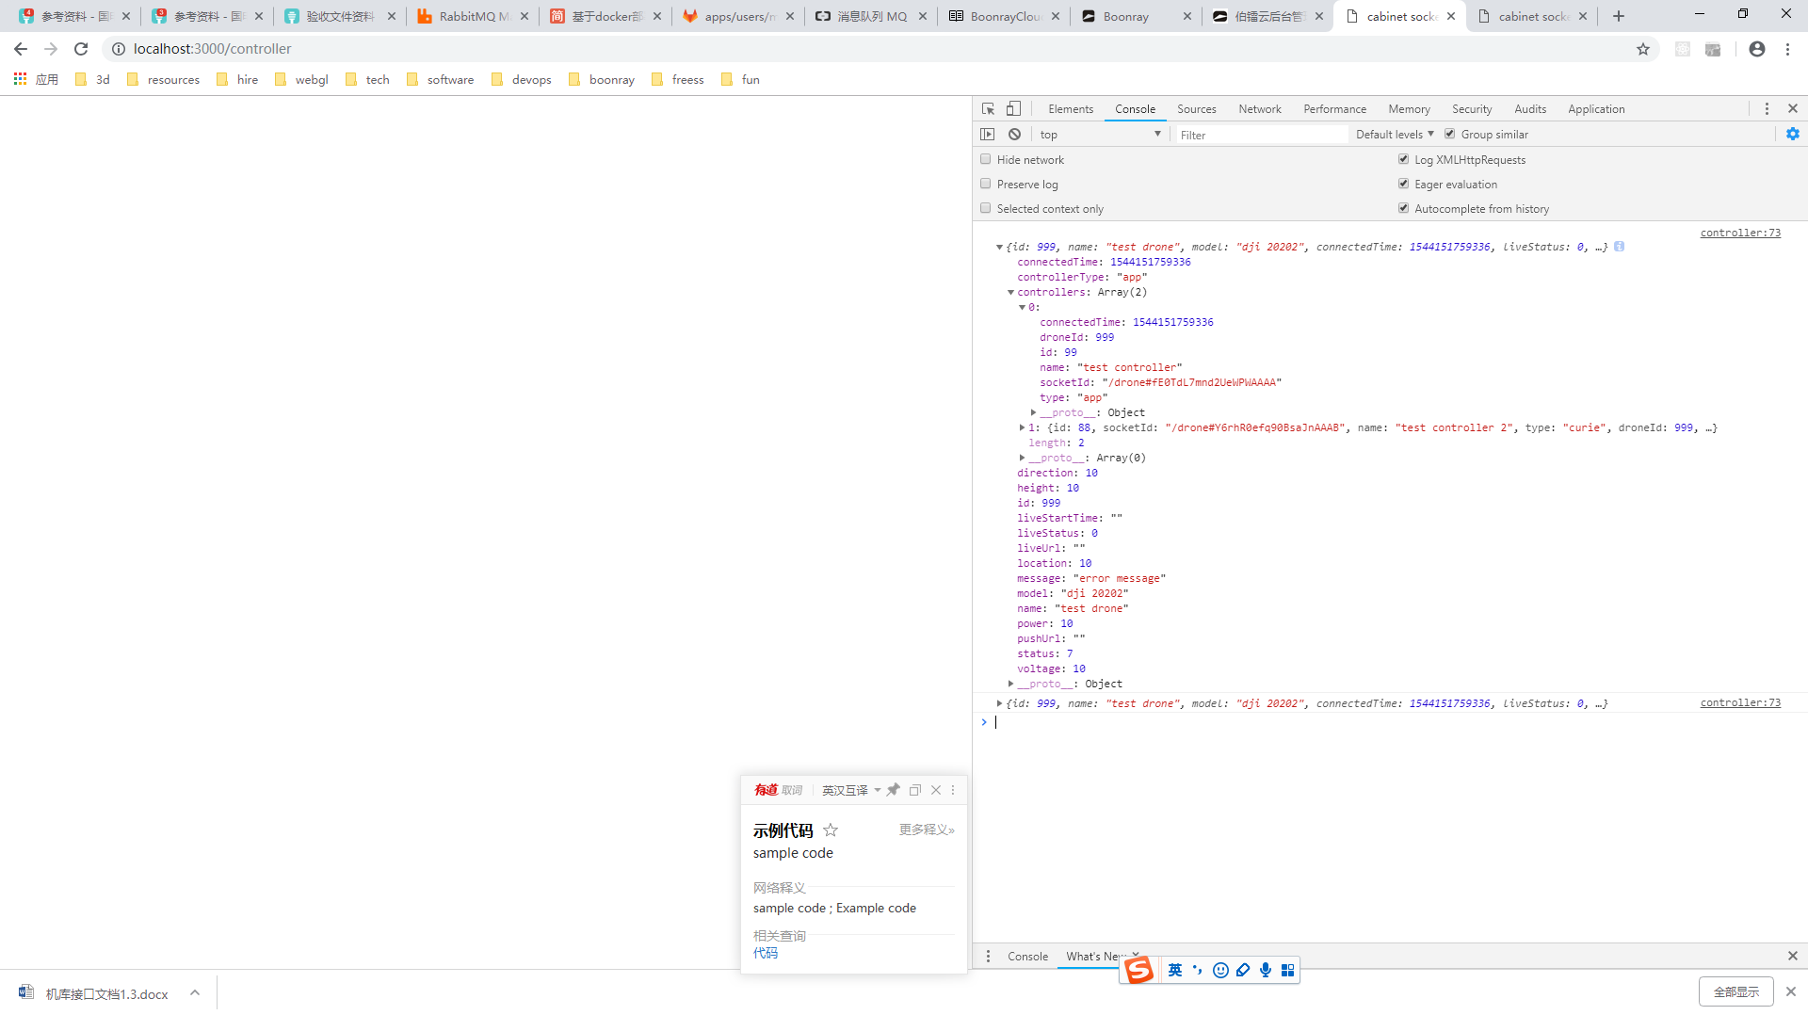

# 三，无人机控制端系列操作

### 3.1 更新无人机基础信息

控制端连接后向服务器发送无人机及本身基础信息。

|  |  |  |  |  |  |
| --- | --- | --- | --- | --- | --- |
| Topic | controller connect | | | | |
| key | value | 选项 | 属性 | | |
| drone | OBJECT | 必填 | id | 无人机id | INT |
| name | 无人机名称 | STRING |
| model | 无人机型号 | STRING |
| controller | OBJECT | 必填 | id | 控制端id | INT |
| name | 控制端名称 | STRING |
| type | 控制端类型 | STRING  可选值:  'app'  'curie' |

示例代码：

socket.on('connect', **function**(){  
 socket.emit('controller connect', {  
 'drone': {  
 'id': 999,  
 'name':'test drone',  
 'model': 'dji 20202'  
  
 },  
 'controller':{  
 'id':99,  
 'name':'test controller',  
 'type':'app'  
 }  
 });  
});

### 3.2 更新无人机状态

控制端更新无人机状态

|  |  |  |  |
| --- | --- | --- | --- |
| Topic | update drone status | | |
| key | value | 选项 | 说明 |
| drone_id | INT | 必填 |  |
| status | INT | 必填 | 1 = 上传任务中  2 = （执行任务）飞行中  3 = 返航中  4 = 降落中  5 = 开机状态  6 = （无任务）飞行中  7 = 无人机状态异常 |
| message | STRING | 选填 | 状态解释 |

示例代码：

socket.emit('update drone status', {  
 'drone_id':999,  
 'status':7,  
 'message':'error message'  
});

### 3.3 更新无人机变化信息

控制端更新无人机定位，高度，朝向等变化信息

|  |  |  |  |  |  |
| --- | --- | --- | --- | --- | --- |
| Topic | update drone movement | | | | |
| key | value | 选项 | 属性 | | |
| drone_id | INT | 必填 |  | | |
| movement | OBJECT | 必填 | power | 电量 | INT |
| voltage | 电压 | INT |
| location | 定位 | STRING  '131.3243432, 28.910281902' |
| height | 高度 | INT |
| direction | 机头朝向  （度数） | INT |

示例代码：

socket.emit('update drone movement', {  
 'drone_id':999,  
 'movement':{  
 'power': 68,  
 'voltage': 77,  
 'location': '131.3243432, 28.910281902',  
 'height': 57,  
 'direction': 124  
 }  
});

# 四，客户端系列操作

### 4.1 更新无人机直播信息

客户端控制无人机直播

|  |  |  |  |
| --- | --- | --- | --- |
| Topic | drone live | | |
| key | value | 选项 | 说明 |
| drone_id | INT | 必填 |  |
| action | STRING | 必填 | 'start' 开始直播  'end' 结束直播 |
| push_url | STRING | 选填 | 直播推流地址（当开始直播时必填） |
| live_url | STRING | 选填 | 直播播流地址（当开始直播时必填） |

示例代码：

开始直播

socket.emit('drone live', {  
 'drone_id':999,  
 'action':'start',  
 'push_url':'tettet',  
 'live_url':'seiwueiuw'  
});

结束直播

socket.emit('drone live', {  
 'drone_id':999,  
 'action':'end'  
});

# 五，自动计算后端通用

### 5.1连接

|  |  |
| --- | --- |
| Namespace | process |

示例代码：

**let** socket = io('host:port/process');

### 5.2 更新处理进度

|  |  |  |  |
| --- | --- | --- | --- |
| Topic | update process | | |
| key | value | 选项 | 说明 |
| topic | STRING | 必填 | 进度组合定义 |
| percent | FLOAT | 必填 | 进度百分比 |
| message | STRING | 选填 | 进度说明 |

示例代码：

socket.emit('update process', {  
 'topic':'',  
 'percent':69.6,  
 'message':'test message'  
});

### 5.3 获取更新处理进度

|  |  |  |  |
| --- | --- | --- | --- |
| Topic | process_【进度约定的topic】 | | |
| key | value | 选项 | 说明 |
| topic | STRING | 必填 | 进度组合定义 |
| percent | FLOAT | 必填 | 进度百分比 |
| message | STRING | 选填 | 进度说明 |

示例代码：

socket.on('process_12_88', **function**(data){  
 console.log(data);  
});